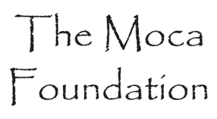
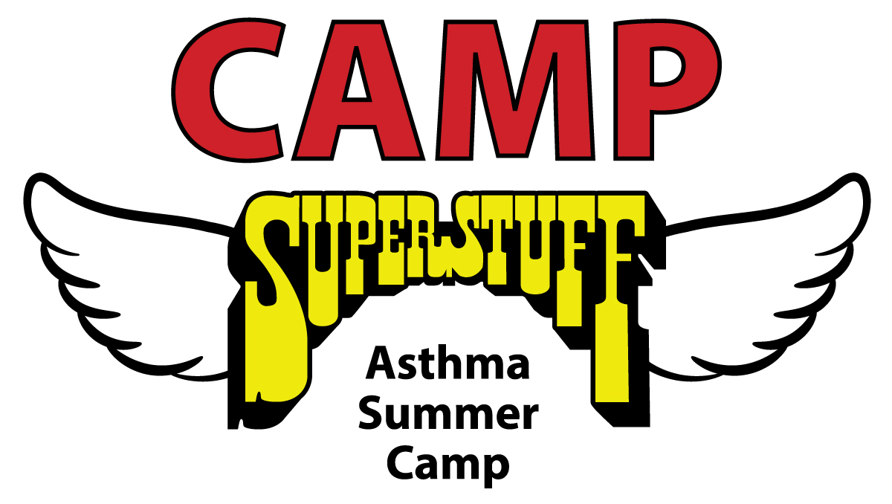
2023
Both Virtual & In-Person
Camp Superstuff
Registration Packet
Sponsors & Partners:
1469 Park Ave., San Jose, CA 95126
Phone: (408) 998-5865
Fax: (408) 998-0578
www.lungsrus.org

Helping Kids Take Control of Their Asthma…

Dear Parents:

Welcome to Breathe California’s “Hybrid” Camp Superstuff 2022! We — the staff and volunteers — are committed to continuing the tradition of excellence that has brought us national recognition for asthma and allergy programs and services. When you enroll your child in Virtual Camp Superstuff, you enroll in a community program that puts their asthma education first. Camp Superstuff is designed for asthmatic children ages 6 to 12 and utilizes trained staff that teaches important techniques on how to manage asthma and allergies, which includes:

- Understanding different aspects of asthma management
- Recognizing asthma/allergy triggers, and warning signs of asthma attacks
- Knowing how/when to take medications
- Learning how to stay active with asthma and allergies

This summer, Breathe California will hold Camp Superstuff as a “hybrid” event: both online AND in person. In addition to offering a supportive educational environment, we will also provide children with a variety of activities to take part in virtually (online) like fitness classes (Zumba), arts and crafts, and scavenger hunts. In-person activities will vary but may include meeting and having fun at youth-oriented amusement centers, bowling, ice skating, or miniature golf, and picnics for participants and their families.

WHEN: Monday, July 24th, 2023 – Friday, July 28th, 2023
9am-12pm (ages 6-9), 1pm-4pm (ages 9-12)
WHERE: Virtual (Online) Zoom invitation will be sent after registration
In-person days at Mayfair Community Center
Field trip to Raging Waters
COST: FREE to SCFHP and Valley Health Plan Members.
Scholarships also available for others who qualify.
Space limited – Enroll today!

Instructions for registration:
Please email the completed enrollment form with doctor’s signature and a copy of your child’s insurance card to Kirandeep Kaur at kiran@lungsrus.org, or return to Breathe California, 1469 Park Avenue, San Jose, CA 95126 by mail or in person.
Mandatory Parent Orientation:
6:30-7:30 PM, Friday, July 18th, Mayfair Community Center 2039 Kammerer Ave, San Jose, 95116. You are encouraged to bring your future camper(s). If you haven’t already emailed your completed application and camper insurance information to us, please bring both to the orientation meeting.
For more information, please contact Kirandeep Kaur at (503)-884-7896 or e-mail at kiran@lungsrus.org. You may also visit our website at www.lungsrus.org/asthma-summer-camp-superstuff for further camp updates. Space is limited – sign up early!

Sincerely,

Kirandeep Kaur
Camp Superstuff Manager

PLEASE PRINT CLEARLY/ POR FAVOR ESCRIBA EN LETRA DE MOLDE
TO BE COMPLETED BY CAMPER'S PARENT OR GUARDIAN
PARA SER RELLENADO POR PADRE/MADRE O TUTOR

CAMPER/CHILD INFORMATION/INFORMACIÓN DEL CAMPISTA/ NIÑO/A
Name/Nombre: |  |  | Date of Birth/Fecha de nacimiento: |  | Age/Edad:
Sex/Sexo: | Height/Estatura: ft./pies inches/pulgadas | Weight/Peso (in pounds/en libras): |  | Grade in the Fall/Grado de escuela en el otoño:
CHILD'S T-SHIRT SIZE (check one box)
TALLA DE CAMISA DEL NIÑO/A (círcule una)
6-8 (Small/Pequeña): | 10 (Medium/Mediana): | 12 (Large/Grande): | Adult Small/Chica adulta:
Adult Medium/Mediana adulta: | Adult Large/Adulta grande: | Adult X-Large/Extra grande adulta:

FIRST PARENT/GUARDIAN INFORMATION / INFORMACIÓN DEL PRIMER PADRE/GUARDIAN
Name/Nombre:
Home Phone/Teléfono de casa: ( ) |  |  | Work Phone/Teléfono de trabajo: ( )
Mobile Phone/Teléfono celular: ( ) |  |  | E-mail/Correo electrónico:
Relationship to Camper/Child / Relación con el campista / niño:

SECOND PARENT/GUARDIAN INFORMATION /INFORMACIÓN DEL SEGUNDO PADRE/GUARDIAN
Is there a second parent/legal guardian in this household? ¿Hay un segundo padre o tutor legal en este hogar?
Name/Nombre:
Relation to camper/child:
Home Phone/Teléfono de casa: ( ) |  |  | E-mail/Correo electrónico:
How did you hear about this camp? ¿Cómo supo de este campamento?
PRIMARY HOUSEHOLD INFORMATION/INFORMACION PRINCIPAL DEL HOGAR
Primary Home Address/Primary Home Dirección: | Street Address Line 2/Dirección de la calle Línea 2: |  |  | City/Ciudad:
State/Province / Estado / Provincia: | Postal/Zip Code / Código Postal: |  |  | Country/País:
Child/Camper lives with / El niño / campista vive con:

Child/camper has any siblings? Indicate how many / ¿El niño / campista tiene algún hermano? (Indique cuántos):

PHYSICIAN/INSURANCE INFORMATION/MÉDICO/ INFORMACIÓN DEL SEGURO MÉDICO
Name of Child's Primary Physician/Nombre del médico del niño/a: |  |  |  |  | Phone/ Número de teléfono: ( )
Address/Dirección: | City/Ciudad: |  |  | State/Estado: | Zip Code/Código postal:
Name of Child's Asthma Physician/Nombre del médico de “asma” del niño/a: |  |  |  |  | Phone/Número de teléfono: ( )
Address/Dirección: |  | City/Ciudad: |  | State/Estado: | Zip Code/Código postal:
Name of Health Insurance Plan/Nombre del seguro médico: |  |  | Policy or Group #/Número de grupo o número de póliza:

ASTHMA HISTORY/HISTORIAL DE ASMA
In the past year, how many times did your child need to: (write the number of times)
En el año pasado, cuántas veces su hijo/a tuvo que: (escriba el número de veces)

1. Stay home from school because of asthma?/ ¿No asistir a la escuela debido al asma? # of times/número de veces:___________
2. Be taken to the doctor's office because of asthma? / ¿Tuvo que ver sido llevado al médico por el asma? # of times/número de veces:___________
3. Be taken to the emergency due to asthma? / ¿Ver sido llevado a la sala de emergencias por el asma? # of times /número de veces:___________
4. Be hospitalized because of asthma? / ¿Tuvo que ser hospitalizado por el asma? # of times/ número de veces:___________
Has your child ever been in an intensive care unit for asthma? / ¿Ha estado su hijo/a bajo cuidado intensivo debido al asma?
Yes/Sí No If yes, most recent date/Si contestó “sí”, indique la fecha más reciente:__________________ ‬‬‬‬‬‬‬‬‬‬‬‬‬‬‬‬‬‬‬‬‬‬‬‬‬‬‬‬‬‬‬‬‬‬‬‬‬‬‬‬‬‬‬‬‬‬‬
How many nights during the week (Sun. through Sat.) does your child wake up because of asthma or coughing? ________________
¿Cuántas noches durante la semana (domingo al sábado) se levanta su hijo/a debido al asma o por toser? ____________________
Who is responsible for giving your child asthma medication at home? (circle one)
En el hogar ¿Quién está responsable de administrar los medicamentos de asma a su hijo/a? (marque uno)
Parent/ Padre y/o madre Child/ Niño/a Other/Otro: ‬‬‬‬‬‬‬‬‬‬‬‬‬‬‬‬‬‬‬‬‬‬‬‬‬‬‬‬‬‬‬‬‬‬‬‬‬‬‬‬‬‬‬‬‬‬‬‬‬‬‬‬‬‬‬‬‬‬‬‬‬‬‬‬‬‬‬‬‬‬‬‬‬‬‬‬‬‬‬‬‬‬‬‬‬‬‬‬‬‬‬‬‬‬
How much does your child's asthma interfere with exercise? (circle one)
¿Cuánto interfiere el asma con el ejercicio en su hijo/a,? (marque uno)
None/Nada A little/Algo A lot/Mucho‬‬‬‬‬‬‬‬‬‬‬‬‬‬‬‬‬‬‬‬‬‬‬‬‬‬‬‬‬‬‬‬‬‬‬‬‬‬‬‬‬‬‬‬‬‬‬‬‬‬‬‬‬‬‬‬‬‬‬‬‬‬‬‬‬‬‬‬‬‬‬‬‬‬‬‬‬‬‬‬‬‬‬‬‬‬‬‬‬‬‬‬‬‬‬‬‬‬‬‬‬‬‬‬‬‬‬‬‬‬‬‬‬‬‬‬‬‬‬‬‬‬‬‬‬‬‬‬‬‬‬‬‬‬‬‬‬‬‬‬‬

ADDITIONAL CAMPER INFORMATION/MÁS INFORMACIÓN DEL NIÑO/A

Your son/daughter is in for a healthy, fun, and meaningful experience at Camp Superstuff. The following information will assist the staff in making this the best camp for each camper. Please be as specific as possible.

ASTHMA EDUCATION/EDUCACIÓN DE ASMA
Has your child attended classes or educational programs about asthma?
¿Ha asistido su hijo/a a cursos o programas educativos sobre el asma? Yes/Sí No‬‬‬‬‬‬‬‬‬‬‬‬‬‬‬‬‬‬‬‬‬‬‬‬‬‬‬‬‬‬‬‬‬‬‬‬‬‬‬‬‬‬‬‬‬‬‬
If so, when/Si contestó “sí”, indique cuándo: | Where/Dónde:

PREVIOUS CAMP EXPERIENCES/EXPERIENCIAS PREVIAS DE CAMPAMENTO
Has your child attended a camp before/ ¿Ha asistido su hijo/a a algún campamento antes? Yes/Sí No‬‬‬‬‬‬‬‬‬‬‬‬‬‬‬‬‬‬‬‬‬‬‬‬‬‬‬‬‬‬‬‬‬‬‬‬‬‬‬‬‬‬‬‬‬‬‬‬‬‬‬‬‬‬‬‬‬‬‬‬‬‬‬‬‬‬‬‬‬‬‬‬‬‬‬‬‬‬‬‬‬‬‬‬‬‬‬‬‬‬‬‬‬‬

PARENT'S AUTHORIZATION FORM

In order for children to participate in activities at Camp Superstuff, a parent or guardian is required to complete and sign the application and release form.

PHOTOGRAPH AND INTERVIEW RELEASE
In order to make Camp Superstuff the best that it can be and to obtain financial and volunteer support, it is necessary to promote Camp Superstuff with photographs and quotes from campers through print and broadcast media and businesses. We ask that you sign this waiver on behalf of your child, giving Breathe California permission to use photographs of and interviews with your child for promotional purposes.

WAIVER OF CLAIM
The health history is correct, insofar as I know, and the person described has permission to engage in all prescribed camp activities. Each participant who engages in any camp activity expressly assumes the risk of engaging in and the legal responsibility for injury, loss, or damage to person or property resulting from the risk of camp activities. I and/or my child/ward agree to inform the instructors of any physical, mental or medical condition that might affect his/her ability to participate or affect other members of my group. I agree to hold Breathe California, Camp Superstuff, its directors, officers, employees, agents and/or associates, and any facilities or employees of facilities where off-site events take place harmless for any accidents, injury, loss of or damage to property that may occur during the camp or during transportation.

Parent/Guardian Signature Date

______________________________ is approved to participate in recreational activities such as swimming or running
Patient Name

that are included in the asthma camp curriculum.

Health Care Provider Signature Date
May also be provided by email, fax, or a telephone call to Kiran at 408-998-5865

